1. **Выбрать тему проекта, который будет разрабатываться во всех следующих лабораторных работах.**

Спортивный магазин «**SportCraft**»

1. **Для выбранного проекта сформулировать цели и задачи пользователя и бизнеса.**

***Цели пользователя:***

Приобрести качественное и подходящее спортивное снаряжение, одежду или обувь, чтобы эффективно и безопасно заниматься спортом и достигать своих фитнес-целей.

***Задачи пользователя:***

* Просмотреть каталог доступных спортивных товаров в магазине
* Просмотреть подробную информацию о спортивном товаре, включая описание и характеристики
* Просмотреть отзывы других
* Зарегистрироваться на сайте или войти в существующий аккаунт
* Выбрать способ оплаты и получения товара
* Получить подтверждение принятия заказа

***Цели бизнеса:***

Увеличить прибыльность за счет предоставления широкого ассортимента качественных спортивных товаров и услуг, обеспечивающих удовлетворенность клиентов, и построения долгосрочных отношений с ними.

***Задачи бизнеса:***

* Получить статистику о продаже товаров
* Привлечь потенциальных клиентов в магазин «SportCraft»
* Обеспечить простой и удобный интерфейс сайта для поиска товаров в каталоге
* Предоставить безопасность хранения личных данных пользователя
* Обеспечить качественную и быструю доставку товара
* Создать рекламную кампанию магазина на различных ресурсах

1. **Провести обзор и анализ аналогичных решений. Провести по плану, представленному выше, рассмотреть 3 прямых конкурента, 1 вторичного и 1 непрямого. В сумме необходимо проанализировать 5 аналогов. Оформить можно любым способом: в виде текстового документа (с анализом и изображениями), в виде презентации (каждый критерий анализируется на каждом аналоге), в Figma.**

Для проведения анализа аналогичных решений были выбраны следующие конкуренты:

Прямые конкуренты:

1. Sportmaster.by – сайт магазина «Sportmaster», предоставляющий широкий ассортимент товаров для спорта различных брендов. Магазин предоставляет свои услуги на территории стран СНГ
2. Nike.com – сайт, представляющий американский бренд «Nike», специализирующийся на спортивной одежде, обуви и спортивном инвентаре
3. Adidas.com – сайт, представляющий немецкий бренд «Adidas», специализирующийся на спортивной одежде, обуви и спортивном инвентаре

Вторичный конкурент:

1. Onliner.by – белорусский сайт, включающий в себя СМИ, маркетплейс товаров и услуг, а также форум

Непрямой конкурент:

1. Gym24.by – сайт европейской сети фитнес-клубов, предоставляющий возможность покупки различных абонементов, курсов и тренировок

**Анализ критериев:**

1. ***Ассортимент товаров и услуг:***

Sportmaster.by: предлагает широкий выбор спортивной одежды и инвентаря разных видов спорта различных брендов.

Nike.com: представляет различные линейки спортивной одежды, обуви и инвентаря своего бренда.

Adidas.com: на сайте представлены линейки в основном спортивной одежды, обуви и инвентаря различных видов спорта.

Onliner.by: сайт представляет из себя маркетплейс, где можно купить товары любого назначения, как б/у, так и от проверенных магазинов.

Gym24.by: на сайте можно приобрести абонементы для посещения фитнес-залов Беларуси, также есть возможность приобретения курсов.

1. ***Удобство использования сайта:***

Sportmaster.by: Сайт имеет устаревший интерфейс с перегруженным каталогом. Нужный товар найти достаточно сложно.

Nike.com: Сайт имеет современный и удобный интерфейс, облегчающий поиск нужного товара в каталоге. Также присутствуют разделы товаров на акции. Вся нужная информация о товаре доступна.

Adidas.com: Сайт удобен в использовании, найти нужный товар просто благодаря хорошему каталогу и поиску с разнообразной фильтрацией.

Onliner.by: Сайт предоставляет удобный поиск товара с хорошей фильтрацией. На странице товара есть подробные характеристики. Также можно выбрать доступный магазин, в которым товар есть в наличии. Можно также рассмотреть приобретение товара по объявлению

Gym24.by: У сайта достаточно удобный и приятный интерфейс, получить информацию о ценах на абонементы, тренерах и залах достаточно просто.

1. ***Заказ онлайн и оплата:***

Sportmaster.by: предоставляет только бронирование товара в магазине и самовывозом.

Nike.com: предоставляет возможность заказать товар с применением промокода, оплатой онлайн и доставкой в доступные точки мира.

Adidas.com: доступен заказ онлайн с доставкой по всему миру. Присутствуют различные способы оплаты.

Onliner.by: заказ онлайн с доставкой по всей Беларуси. Можно оплатить онлайн, можно наличными при получении.

Gym24.by: купить абонемент можно онлайн с оплатой.

1. ***Отзывы:***

Sportmaster.by: отзывы на товар есть. Оценка строится от 4 параметров: функциональность, соответствие фото, качество, надежность.

Nike.com: отзывы на товар от пользователей присутствуют.

Adidas.com: отзывы можно сортировать по разнообразным параметрам: материал, цвет, комфорт и т.д.

Onliner.by: отзывы на товар присутствуют, их можно отсортировать по новым или старых, по положительным или отрицательным.

Gym24.by: на сайте отсутствуют отзывы, их можно найти только в Яндекс или Google картах.

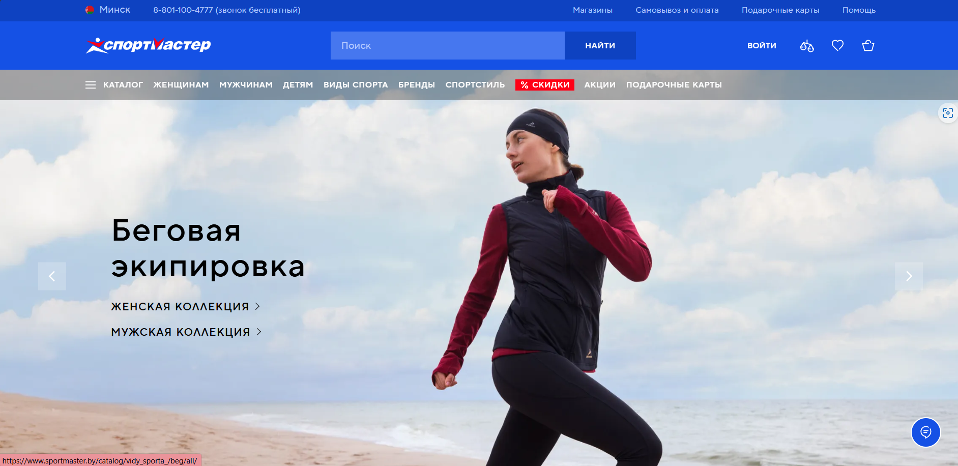

Рисунок 1 – Sportmaster.by

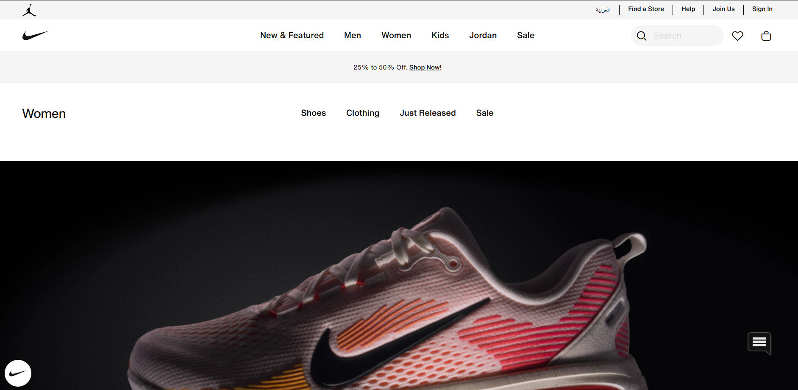

Рисунок 2 – Nike.com

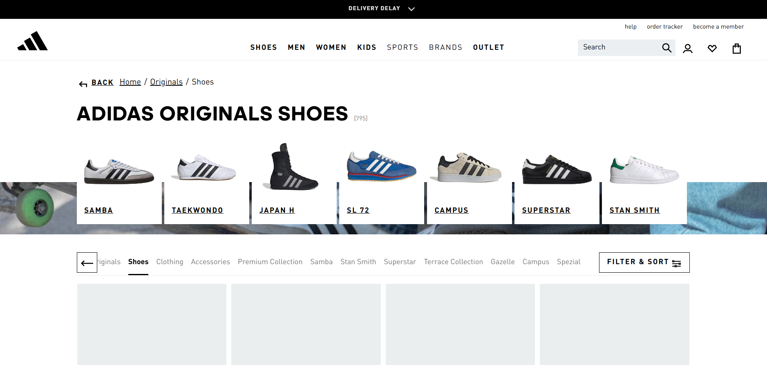

Рисунок 3 – Adidas.com

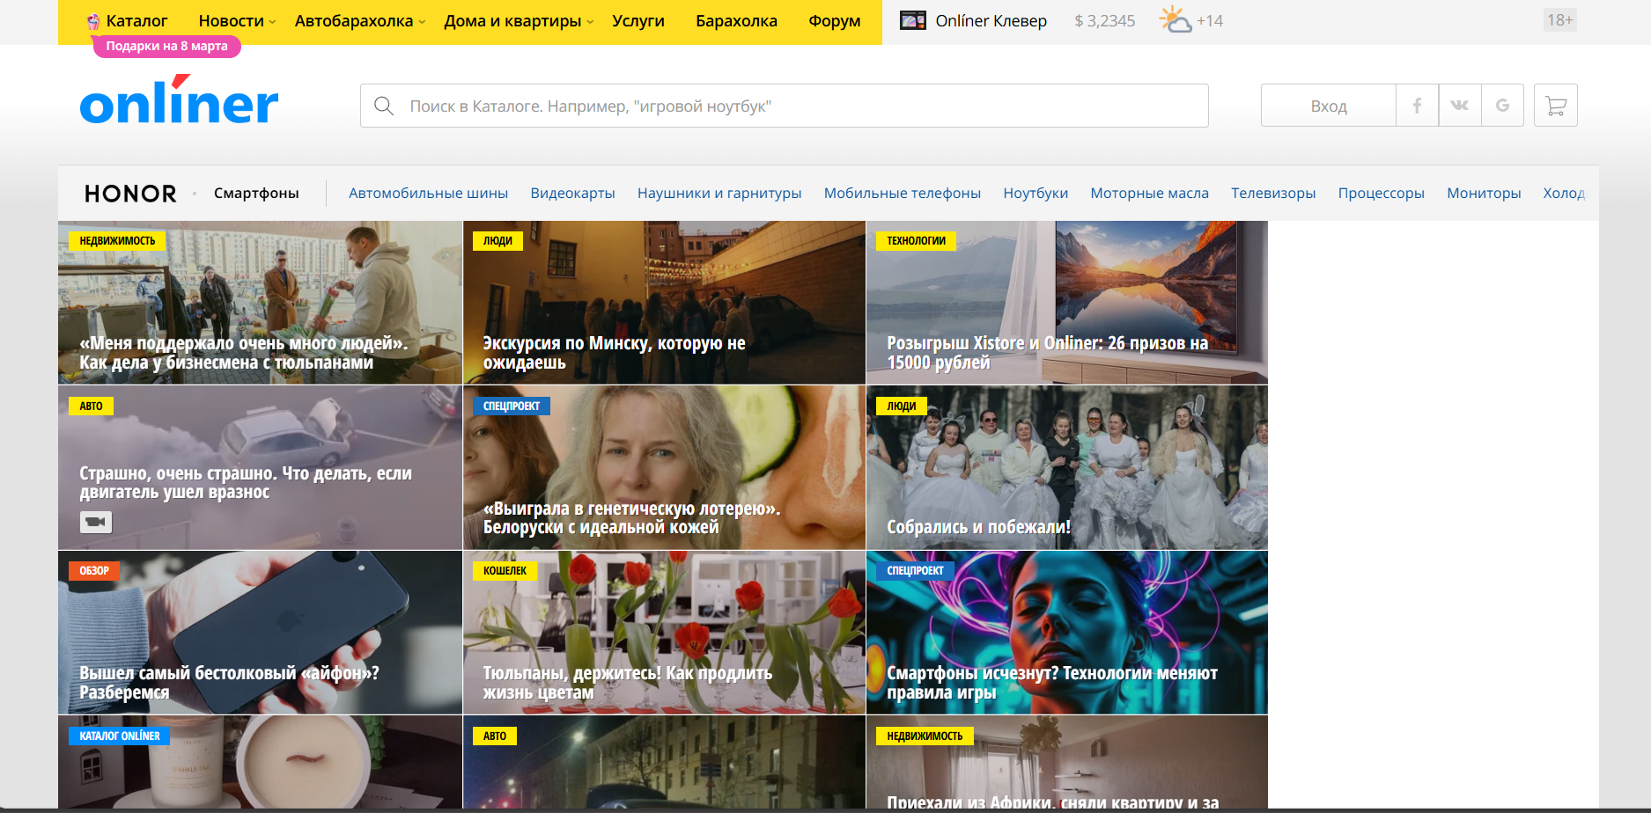

Рисунок 4 – Onliner.by

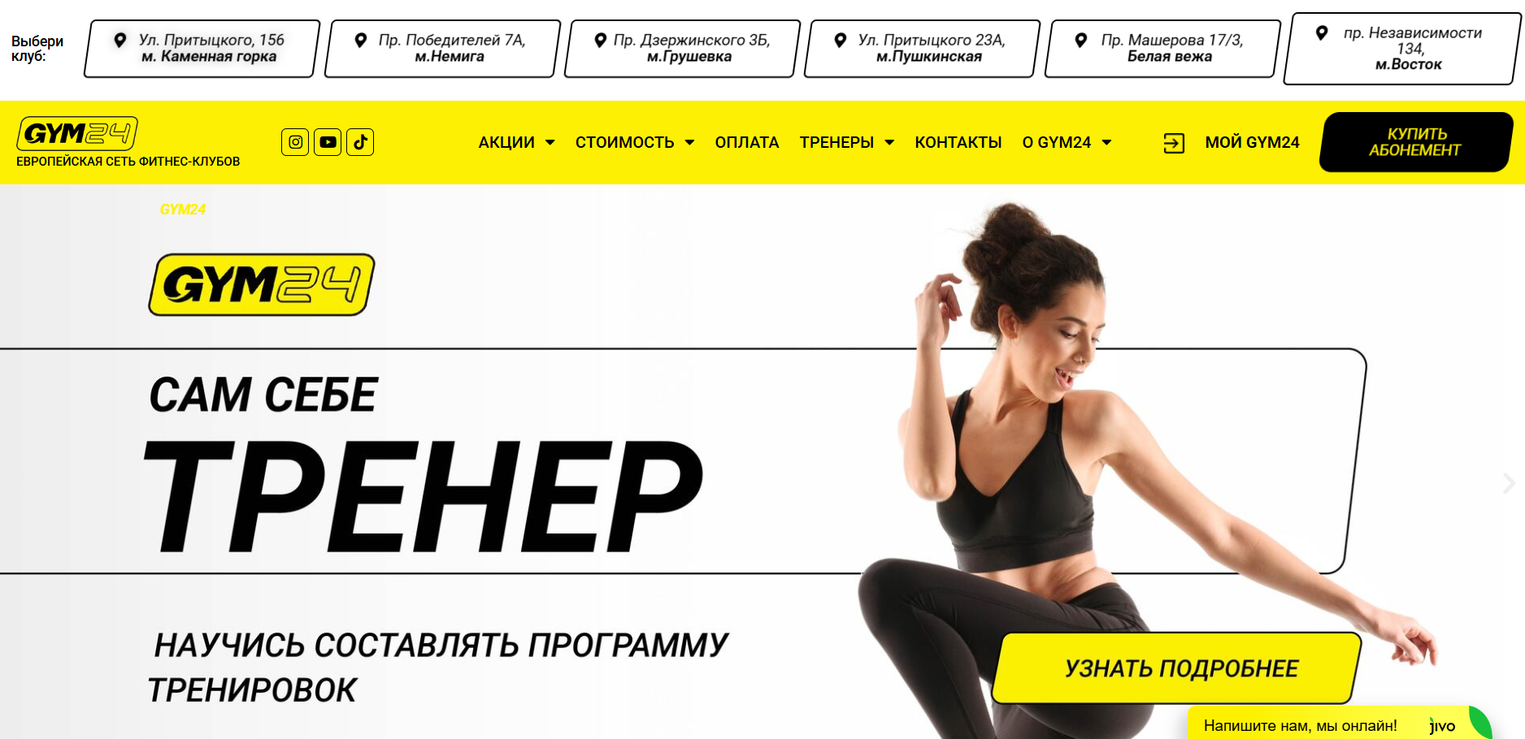

Рисунок 5 – Gym24.by

1. **По итогам обзора аналогичных решений составить список рекомендаций по будущему функционалу и дизайну, а также кратко объяснить, как это может быть реализовано на практике.**

На основе проведенного обзора аналогичных решений, можно выделить следующие рекомендации по функционалу и дизайну для спортивного магазина SportCraft:

* Улучшение ассортимента спортивных товаров для привлечения большего количества клиентов.
* Разделение товары на категории и добавление этих категорий в основной каталог, чтобы товар можно было проще найти.
* Реализация поиска для быстрого обнаружения нужного пользователю товара.
* Добавление заказа товара и оплаты онлайн для удобства клиентов.
* Разработка программы лояльности с возможностью получения скидок и бонусов для удерживания постоянных клиентов.
* Добавление возможности оставить отзыв на товар с определенной оценкой.
* Предлагать клиенту похожие товары на тот, который он рассматривает.
* Разработка дизайна сайта, который будет соответствовать современным трендам и привлекать пользователей, будет удобным и простым.
* Создание корзины с возможностью добавить туда интересующий товар
* Создание мобильной версии сайта для расширения клиентской базы и облегчению доступа к сайту.
* Создание службы поддержки для помощи клиентам в их вопросах.

Реализация этих рекомендаций может быть реализована путем создания новых функций на сайте, а также улучшением существующих. Например, для заказа онлайн с оплатой необходимо реализовать интеграцию платежным систем на сайт. Разработка программы лояльности может быть реализована через создание аккаунта пользователя на сайте. При покупке товара будет начисляться определенное количество бонусов на аккаунт. Предлагать похожие товары можно через реализацию определенного алгоритма. Например, можно предлагать товары с схожей рассматриваемой категорией и популярные среди пользователей. Реализовать удобный и современный интерфейс можно через работу или консультацией с профессиональными дизайнерами и разработчиками, имеющими большой опыт создания таких интерфейсов.

1. **Подготовить 10 референсов. Объединить их в файле в Figma. Это не должны быть только аналоги. Сюда должны входить также референсы, в которых есть пример реализации какой-то определённой задачи, которая есть в разрабатываемом проекта (например, реализация каталога продукции или карточки товара).**

**<References.fig>**

1. **Подготовить в Figma цифровой мудборд по выбранной теме. Обязательно должен включать в себя изображения, цветовую схему, шрифтовую схему, графические элементы. Пример рисунок 3.**

**References.fig**